สมาคมโรงเรียนเอกชนอิสลามจังหวัดพัทลุง
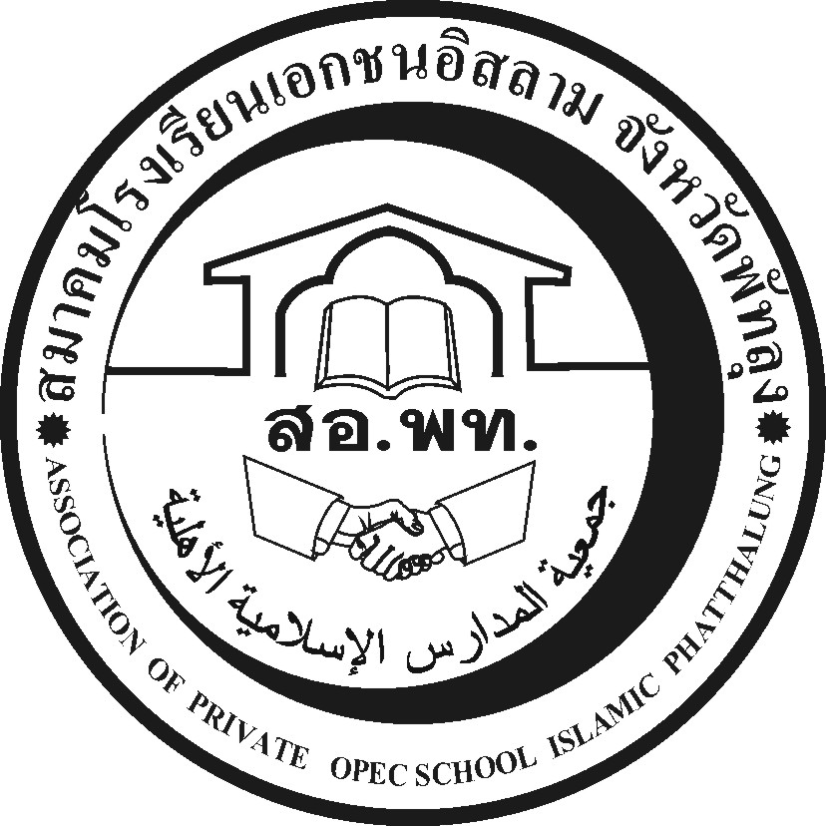
جمعية المدارس الاسلامية الاهلية
Association of Private Opec School Islamic Phatthalung Thailand.
สำนักงานโรงเรียนดรุณศาสตร์สหวิทยามูลนิธิ(ชั่วคราว)
๑๙๙ หมู่ที่ ๑๑ ตำบลคลองเฉลิม อำเภอกงหรา จังหวัดพัทลุง (๙๓๑๘๐)
-------------------------------------------------------------------------------------------------------------------------------------------------------
ที่ สอ.พท. ๓๑/๒๕๕๗ (ด่วนที่สุด ) ๑๔ กันยายน ๒๕๕๗

เรื่อง สำรวจความต้องการเข้าเรียนป.บัณฑิตวิชาชีพครู

เรียน ผู้อำนวยการโรงเรียนเอกชนในสังกัดสพป.พัทลุงเขต ๒

อ้างถึง หนังสือสอ.พท.30/2557 ลงวันที่ 5 กันยายน 2557

สิ่งที่ส่งมาด้วย 1.แบบสำรวจผู้ประสงค์เข้าเรียน จำนวน ๑ ฉบับ
2.ไฟล์แบบฟอร์มขอผ่อนผันวิชาชีพ(ใหม่) จำนวน ๑ ฉบับ

ตามหนังสือที่อ้างถึง สมาคมโรงเรียนเอกชนอิสลามจังหวัดพัทลุงได้เห็นความสำคัญและความต้องการจำเป็นของใบประกอบวิชาชีพครูจึงได้ติดต่อประสานงานกับคุรุสภาเพื่อแก้ปัญหาครูดังกล่าวเป็นการด่วนขอเปิดเป็นกรณีเร่งด่วนเพื่อมิให้โรงเรียนและครูเอกชนเราทำผิดกฎหมาย เพื่อให้มีครูมีใบวิชาชีพที่ถูกต้อง
สำหรับการขอผ่อนผันขณะนี้คุรุสภาเปิดให้ครูดังกล่าวผ่อนผันเพื่อปฎิบัติหน้าที่สอนในโรงเรียนไปพลางก่อนแล้วใช้แบบฟอร์มใหม่ เพื่อความรวดเร็วในการดำเนินการให้โรงเรียนสำรวจครูที่ประสงค์จะเข้าเรียนตามแบบคุรุสภาส่งให้กับสมาคมโรงเรียนเอกชนอิสลามจังหวัดพัทลุงเป็นการด่วนที่สุด ภายในวันที่ 18 กันยายน 2557 เพื่อดำเนินการต่อไปส่งเอกสารทาง myoffice รร.ดรุณฯ ดังรายละเอียดตามแนบ และนำเรื่องขอผ่อนผันและขอต่อใบวิชาชีพของครูและผู้บริหารสถานศึกษา นำฝากส่งที่ผอ.คอลัศ วิทยคำนวณ เพื่อนำไปประสานคุรุสภาด่วนที่สุด
จะเดินทางพร้อมนายกสมาคมฯวันที่ 21 กันยายน 2557 เช้า ไทยไลออนแอร์ เพื่อเยี่ยมรมต.ศึกษาในนามสมาพันธ์ด้วย

จึงเรียนมาเพื่อทราบและดำเนินการต่อไป

ขอแสดงความนับถือ

(นายนัศรุน หลำสะ )
นายกสมาคมโรงเรียนเอกชนอิสลามจังหวัดพัทลุง
สำนักงานชั่วคราว
โทร.&Fax074-687630,086-2951345 Email:natrun 52@gmail.com

